ФЕДЕРАЛЬНОЕ АГЕНТСТВО ЖЕЛЕЗНОДОРОЖНОГО ТРАНСПОРТА

Федеральное государственное бюджетное образовательное учреждение
высшего образования
«Петербургский государственный университет путей сообщения
Императора Александра I»
(ФГБОУ ВО ПГУПС)

Кафедра «Подъемно-транспортные, путевые и строительные машины»

РАБОЧАЯ ПРОГРАММА
дисциплины
«Менеджмент» (Б1.Б.9)
для специальности 23.05.01
«Наземные транспортно-технологические средства»,
специализация «Подъемно-транспортные, строительные,
дорожные средства и оборудование».
Форма обучения – очная, заочная.

Санкт-Петербург
2016

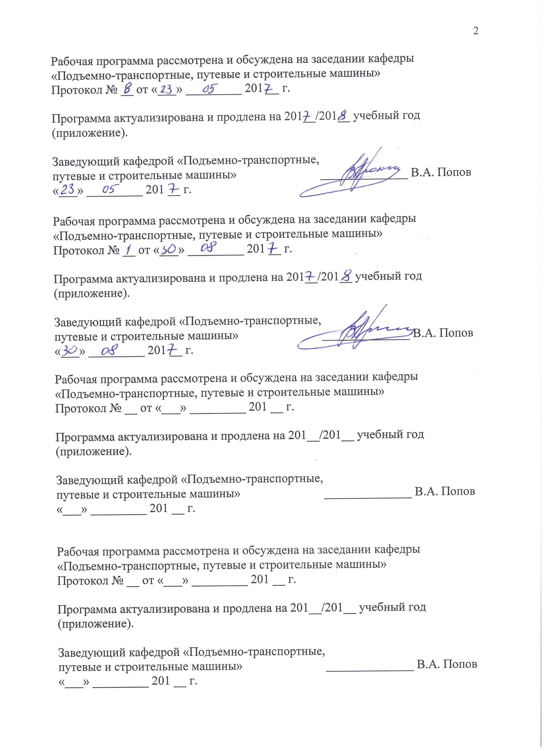

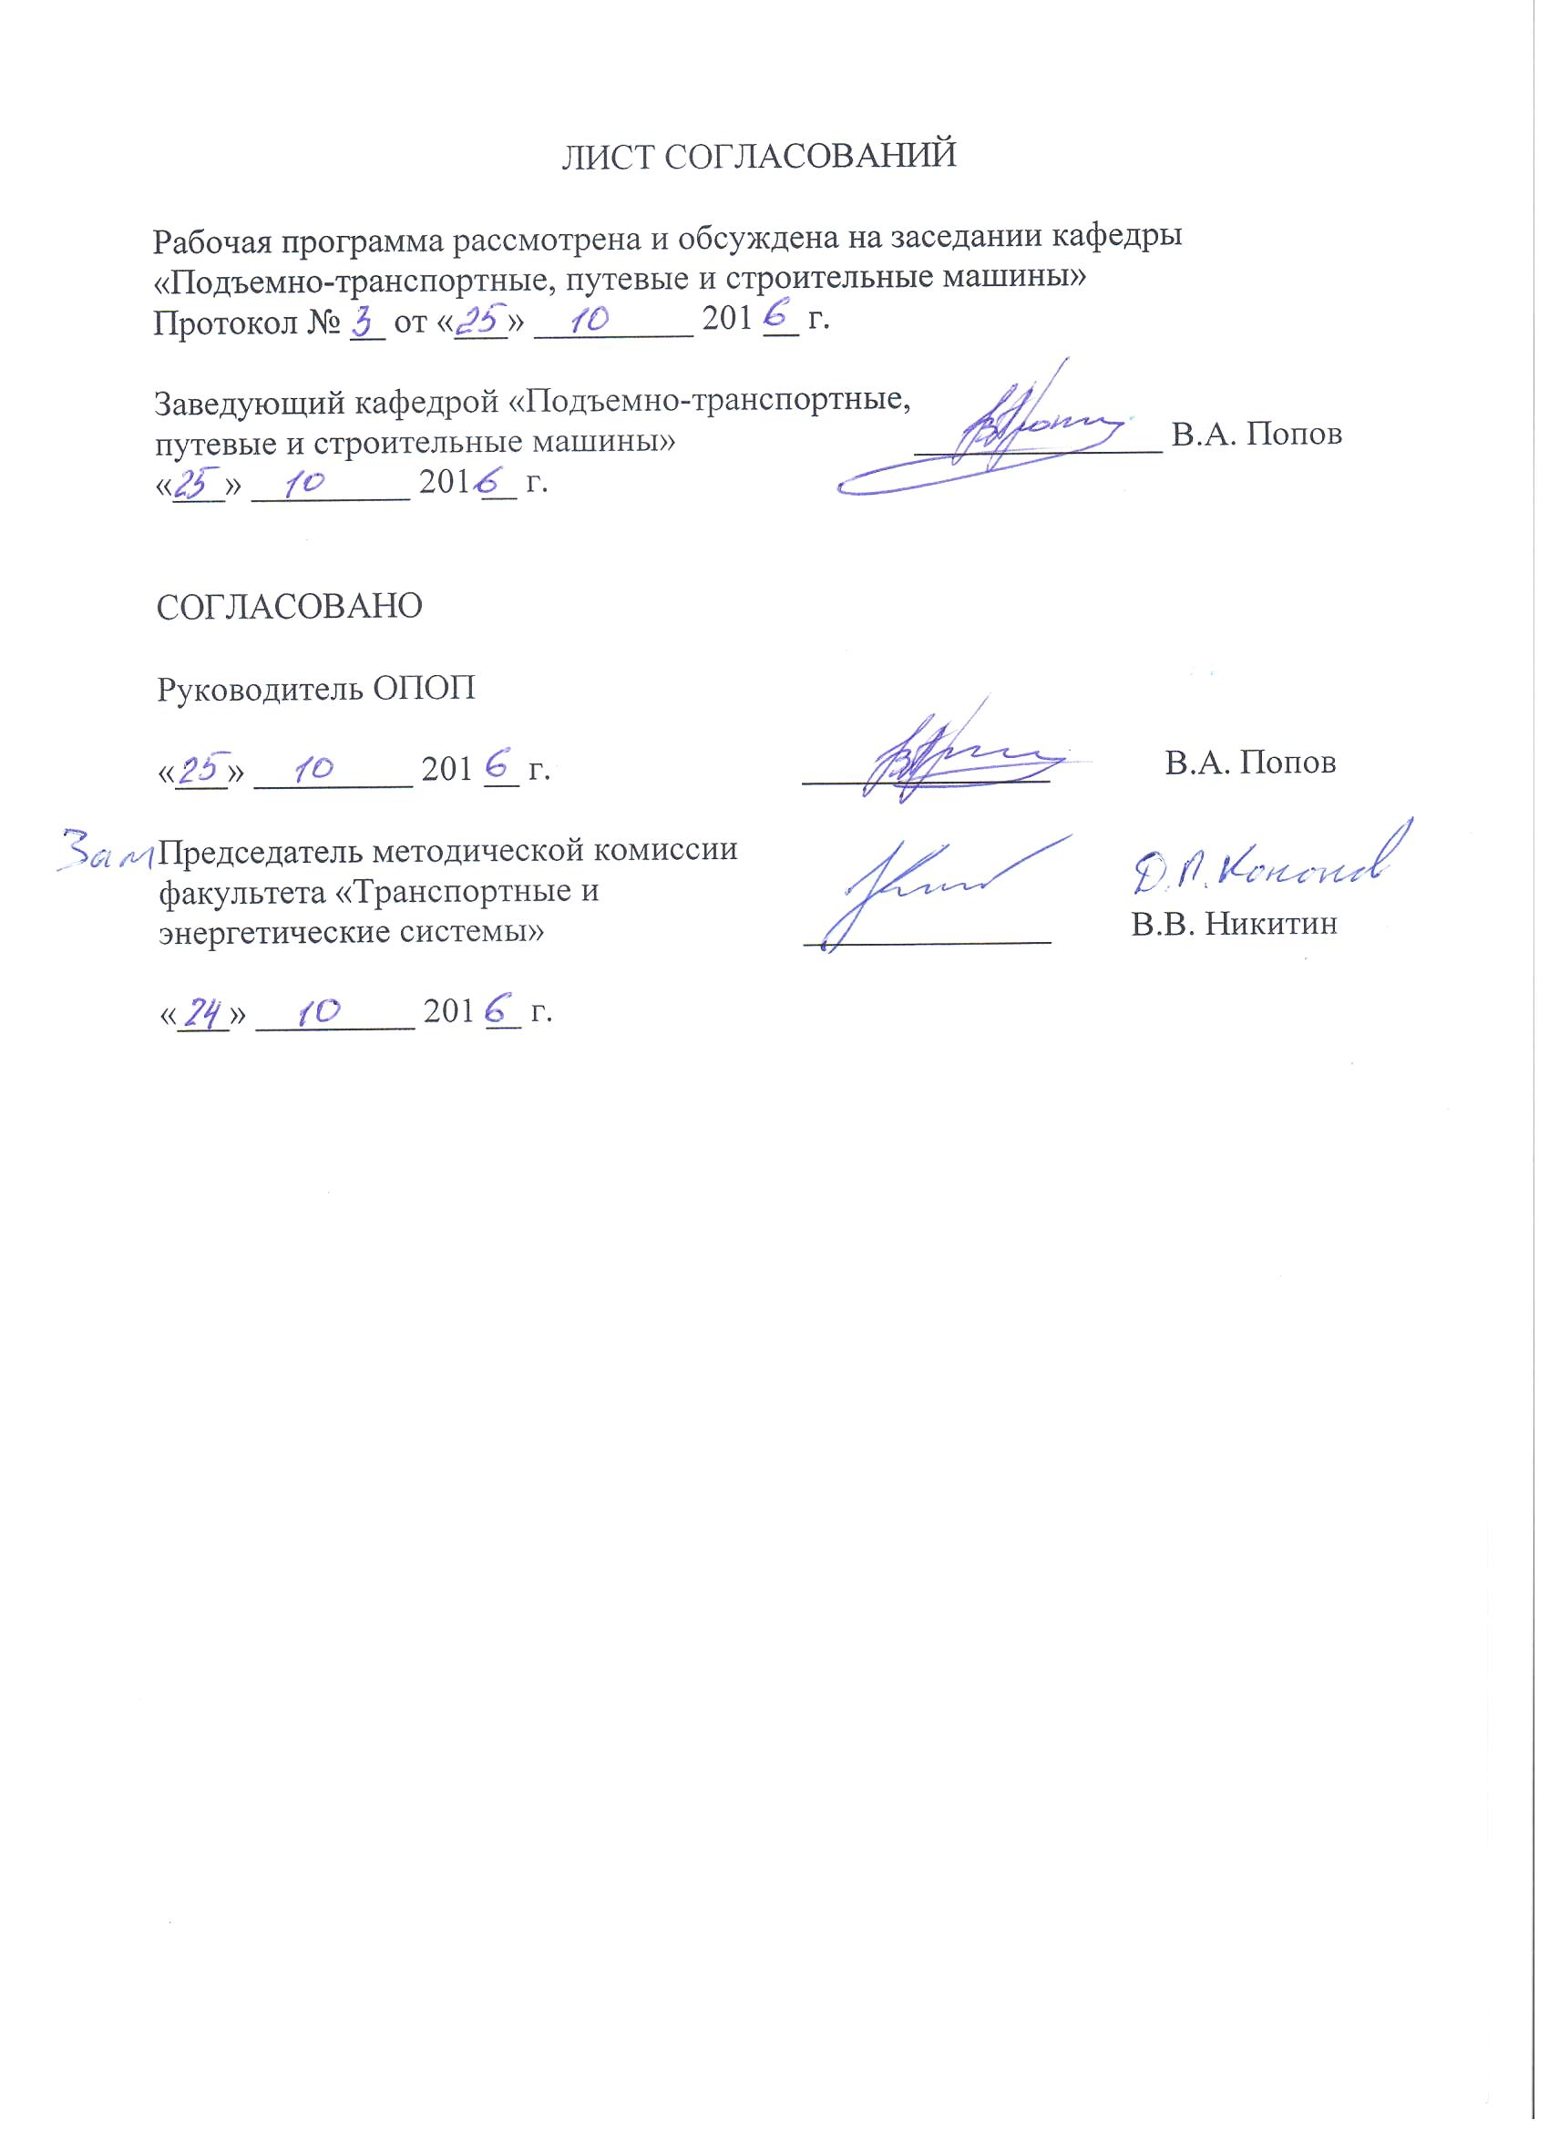
1. Цели и задачи дисциплины

Рабочая программа составлена в соответствии с ФГОС, утвержденным приказом Министерства образовании и науки Российской Федерации от 11.08.2016 № 1022 по специальности 23.05.01 «Наземные транспортно-технологические средства», по дисциплине «Менеджмент».
Целью изучения дисциплины является освоение студентами специальности знаний и умений квалифицированно разрабатывать и реализовывать организационные и управленческие решения в условиях предприятия (организации, объединения, компании, финансово-промышленные группы, корпорации, холдинги, ассоциации) по производству и ремонту подъемно-транспортных, путевых, строительных и дорожных машин и оборудования, работающих в условиях рыночной экономики в системе железнодорожного транспорта и транспортного строительства.
Основной задачей дисциплины является необходимость научить будущих специалистов использовать полученные знания для непрерывного совершенствования производства машин с использованием прогрессивных методов и современной техники, с применением компьютерных технологий для разработки, принятия и реализации управленческих решений в области инновационной деятельности предприятия, НИР, изобретательства, подготовки и освоения производства, системы качества и сертификации продукции, технико-экономического и оперативно-производственного планирования, организации и нормирования труда, в том числе ИТР и служащих, производственного, финансового и кадрового менеджмента, маркетинга.

2. Перечень планируемых результатов обучения по дисциплине,
соотнесенных с планируемыми результатами освоения основной
образовательной программы

Планируемыми результатами обучения по дисциплине являются: приобретение знаний, умений, навыков и/или опыта деятельности. В результате освоения дисциплины обучающийся должен:
Знать:
- Инновационную деятельность предприятия;
- Научно-исследовательскую работу (НИР), конструкторскую и технологическую подготовку производства;
- Создание на предприятии интеллектуальной собственности (изобретения, полезные модели, промышленные образцы, товарные знаки, НОУ-ХАУ), планирование инноваций;
- Систему качества и сертификацию продукции;
- Организацию и нормирования труда, в т.ч. ИТР и служащих;
- Планирование производственно-хозяйственной деятельности, технико-экономическое и оперативно-производственное планирование;
- Управление кадрами (индивидуально-личностные качества, управление поведением человека в организации, мотивация, стимулирование, социальная и профессиональная адаптация, стиль руководства);
- Стратегию развития предприятия.

Уметь:
- использовать полученные знания при разработке, принятии и реализации управленческих решений в области менеджмента.

ВЛАДЕТЬ:
-современными методами подготовки, принятия и реализации управленческих решений и выбора их вариантов на основе технико-экономического обоснования, а также использования компьютерных технологий и программных продуктов.
«Приобретенные знания, умения, навыки и/или опыт деятельности, характеризующие формирование компетенций, осваиваемые в данной дисциплине, позволяют решать профессиональные задачи, приведенные в соответствующем перечне по видам профессиональной деятельности в п. 2.4 общей характеристики основной профессиональной образовательной программы (ОПОП).
Изучение дисциплины направлено на формирование следующих
общекультурных компетенций:
- - способностью использовать основы экономических знаний в различных сферах жизнедеятельности (ОК-4);
Изучение дисциплины направлено на формирование следующих
профессиональных компетенций (ПК), ), соответствующих виду профессиональной деятельности, на который ориентирована программа специалитета:
организационно –управленческая деятельность:
- способностью составлять планы , программы графики работ, сметы , заказы , заявки, инструкции и другую техническую документацию (ПК-16);
- способностью разрабатывать меры по повышению эффективностью использования оборудования (ПК-17).
Изучение дисциплины направлено на формирование следующей профессионально-специализированной компетенции (ПСК), соответствующей специализации программы специалитета:

проектно-конструкторская деятельность:
способностью разрабатывать конкретные варианты решения проблем производства, модернизации и ремонта средств механизации и автоматизации подъёмно-транспортных, строительных и дорожных работ, проводить анализ этих вариантов, осуществлять прогнозирование последствий, находить компромиссные решения в условиях многокритериальности и неопределенности (ПСК-2.4)
Область профессиональной деятельности обучающихся, освоивших данную дисциплину, приведена в п.2.1 общей характеристики ОПОП.
Объекты профессиональной деятельности обучающихся, освоивших данную дисциплину, приведена в п.2.2 общей характеристики ОПОП

3. Место дисциплины в структуре основной
образовательной программы

Дисциплина «Менеджмент» относится к базовой части и является обязательной (Б1.Б.9).

4. Объем дисциплины и виды учебной работы.

Для очной формы обучения:

Вид учебной работы | Всего часов | Семестр
Вид учебной работы | Всего часов | 6
Контактная работа (по видам учебных занятий)  В том числе:  - лекции (Л)  - практические занятия (ПЗ)  - лабораторные работы (ЛР) | 36  18  18  - | 36  18  18  -
Самостоятельная работа (СРС) (всего) | 36 | 36
Форма контроля знаний | З | З
Общая трудоемкость: час / з.е. | 72/2 | 72/2

Для заочной формы обучения:

Вид учебной работы | Всего часов | Курс
Вид учебной работы | Всего часов | 4
Контактная работа (по видам учебных занятий)  В том числе:  - лекции (Л)  - практические занятия (ПЗ) | 8  4  4 | 8  4  4
Самостоятельная работа (СРС) (всего) | 60 | 60
Форма контроля знаний (З) | 4 | 4
Общая трудоемкость: час / з. е. | 72/2 | 72/2

5. Содержание и структура дисциплины.

5.1. Содержание дисциплины.

№  п/п | Наименование  раздела дисциплины | Содержание раздела
1 | Предмет изучения, структура и задачи курса. | Предмет и задачи учебной дисциплины. Понятие «Менеджмент». Основы науки об организации и управлении производством. Общая характеристика роли и значения машиностроительного и ремонтного производства для народного хозяйства, железнодорожного транспорта и транспортного строительства страны и регионов. Сущность организационных и управленческих мероприятий в условиях предприятия. Пути совершенствования и реформирования и менеджмента производства. Значение учебной дисциплины для подготовки инженера специальности, ее взаимосвязь с другими дисциплинами. Структура и порядок изучения учебной дисциплины /
2 | Структура системы производственного менеджмента | - Целевая подсистема  - Обеспечивающая подсистема  - Функциональная подсистема  - Управляющая подсистема
3 | Менеджмент инновационной деятельности предприятия | Задачи технической подготовки машиностроительного и ремонтного производства и ее основные этапы. Факторы, влияющие на объем технической подготовки производства. Подразделения предприятия, участвующие в технической подготовке производства.  Значение изобретательского творчества на предприятии. Понятия об изобретениях, полезных моделях, промышленных образцах, товарных знаках, товарных марках, ноу-хау (промышленная собственность). Порядок оформления заявок на промышленную собственность. Экспертиза заявок на новизну и полезность. Понятие о свидетельстве и патентной чистоте продукции. Организация создания промышленной собственности. Методика и порядок выплаты вознаграждений авторам и премий содействующим.  Планирование инноваций.  Основные задачи, этапы и содержание конструкторской подготовки на машиностроительном и ремонтном предприятии.  Экономическое значение сокращения времени создания и постановки на производство новой продукции. Значение стандартизации и унификации изделий. Требования стандартов ЕСКД к конструкторской подготовке. Механизация и автоматизация конструкторских работ, программные продукты.  Система конструкторской подготовки производства. Основные задачи, этапы и содержание технологической подготовки производства. Технологический контроль чертежей, его задачи, содержание и организация. Организация работ по проектированию выверке и освоению технологических процессов в машиностроении и при ремонте машин. Требования стандартов ЕСТПП и ЕСТД к технологической подготовке производства. Технологические мероприятия по экономии материалов и снижению трудоемкости работ при изготовлении продукции. Нормирование затрат, ресурсов и ресурсосбережение. Организационная структура технологических подразделений и их функции в зависимости от масштаба производства.
4 | Менеджмент планирования производства и деятельности предприятия | Планирование производственно-хозяйственной деятельности (виды и формы планирования). Технико-экономическое и оперативное планирование (стратегическое, перспективное, средне срочное и текущее планирование). Порядок разработки и содержание стратегических планов предприятия. Сущность, содержание и порядок разработки бизнес-планов предприятия. Социально-экономические основы менеджмента планирования. Оперативно-производственное планирование (ОПП). Задачи, этапы, виды и методы ОПП. Менеджмент межцехового и внутрицехового планирования. Передовые методы ОПП. Диспетчеризация производства.  Маркетинг – основа менеджмента планирования (сущность методы исследование потребительского спроса, сегментация потребительского рынка, управление товаро-продвижением, реклама, планирование маркетинга). Сетевое планирование и управление (СПУ). Значение сокращения длительности цикла подготовки производства. Плановые расчеты технической подготовки и составления графиков. Управление ходом работ с помощью сетевого графика. Программные продукты по планированию производства, в том числе ОПП и бизнес-планированию.
5 | Менеджмент качества и сертификации продукции | Значение повышения качества производства и продукции. Сущность и основное содержание стандартов ИСО 9000. Повышение роли системы стандартов, расширение номенклатуры стандартов предприятия и их совершенствование на основе достижения научно-технического процесса. Совершенствование методов установления показателей и контроля качества продукции. Система управления качеством. Стандарты предприятия (СТП).  Организация и методы технического контроля продукции и производства.  Сертификация системы качества и продукции (Порядок подготовки и проведения сертификации). Система сертификации в России и на Федеральном железнодорожном транспорте.
6 | Менеджмент управления производством | Организационная структура управления производством. Основные элементы процесса управления (орган и объект управления). Непрерывность и цикличность процесса управления. Количественная и качественная характеристика управления. Критерии оценки качества управления. Стандарты в области управления предприятием.  Понятие о функции управления. Классификация и характеристика функций управления. Распределение должностных обязанностей между участниками управления. Структура системы управления предприятием. Подсистемы линейного, целевого, функционального и обеспечивающего управления. Линейная и дивизиональная структура управления. Рационализация структуры управления.  Общие понятия о стиле управления предприятием. Виды методов управления (экономические, административные, социально-психологические, идеологические), их содержание, организационные формы реализации и взаимосвязи. Стиль работы руководителя и управленческого аппарата.  Роль и место решения в управлении предприятием. Классификация решений. Требования к управленческим решениям Этапы процесса подготовки и принятия управленческих решений. Методы выработки рациональных решений. Роль линейного руководителя и руководителей функциональных подразделений в процессе подготовки и принятия решений. Сущность и технология принятия решений. Анализ принятия управленческих решений. Прогнозирование управленческих решений.
7 | Кадровый менеджмент и мотивация к труду | Сущность и функции кадрового менеджмента на предприятии. Сущность и основные задачи кадрового маркетинга. Основные принципы управления персоналом, применяемые менеджером, основные функции и деловые качества менеджера формирования производственных коллективов. Мотивация в производственном коллективе, методы и способы мотивации. Управление конфликтами в производственном коллективе.

5.2. Разделы дисциплины и виды занятий.
Для очного обучения.

№  п/п | Наименование разделов дисциплины | Л | ПЗ | ЛР | СРС
1 | 2 | 3 | 4 | 6 | 7
1 | Предмет изучения, структура и задачи курса. | 2 | 2 | - | 4
2 | Структура системы производственного менеджмента | 2 | 2 | - | 4
3 | Менеджмент инновационной деятельности предприятия | 2 | 2 | - | 6
4 | Менеджмент планирования производства и деятельности предприятия | 4 | 4 | - | 6
5 | Менеджмент качества и сертификации продукции | 4 | 4 | - | 6
6 | Менеджмент управления производством | 2 | 2 | - | 6
7 | Кадровый менеджмент и мотивация к труду | 2 | 2 | - | 4
 | Итого | 18 | 18 | -- | 36

Для заочной формы обучения.

№  п/п | Наименование разделов дисциплины | Л | ПЗ | ЛР | СРС
1 | 2 | 3 | 4 | 6 | 7
1 | Предмет изучения, структура и задачи курса. | 0.5 | 0.5 | - | 8
2 | Структура системы производственного менеджмента | 0.5 | 0.5 | - | 8
3 | Менеджмент инновационной деятельности предприятия | 0.5 | 0.5 | - | 8
4 | Менеджмент планирования производства и деятельности предприятия | 0.5 | 0.5 | - | 8
5 | Менеджмент качества и сертификации продукции | 0.5 | 0.5 | - | 10
6 | Менеджмент управления производством | 1 | 1 | - | 10
7 | Кадровый менеджмент и мотивация к труду | 0.5 | 0.5 | -
 | Итого | 4 | 4 | - | 60

6. Перечень учебно-методического обеспечения для
самостоятельной работы обучающихся по дисциплине
№  п/п | Наименование раздела | Перечень учебно-методического  обеспечения
1 | Предмет изучения, структура и задачи курса. | 1. Фаткутдинов Р.А. Инновационный менеджмент. Учебник для ВУЗов, 6 изд.- СПб.: Питер, 2010.-448с.  2. Фаткутдинов Р.А. Производственный менеджмент. Учебник для ВУЗов, СПб.: Питер, 2003, 491 с.
2 | Структура системы производственного менеджмента | 1. Фаткутдинов Р.А. Инновационный менеджмент. Учебник для ВУЗов, 6 изд.- СПб.: Питер, 2010.-448с.  2. Фаткутдинов Р.А. Производственный менеджмент. Учебник для ВУЗов, СПб.: Питер, 2003, 491 с.
3 | Менеджмент инновационной деятельности предприятия | 1. Фаткутдинов Р.А. Инновационный менеджмент. Учебник для ВУЗов, 6 изд.- СПб.: Питер, 2010.-448с.  2. Фаткутдинов Р.А. Производственный менеджмент. Учебник для ВУЗов, СПб.: Питер, 2003, 491 с.
4 | Менеджмент планирования производства и деятельности предприятия | 1. Фаткутдинов Р.А. Инновационный менеджмент. Учебник для ВУЗов, 6 изд.- СПб.: Питер, 2010.-448с.  2. Фаткутдинов Р.А. Производственный менеджмент. Учебник для ВУЗов, СПб.: Питер, 2003, 491 с.
5 | Менеджмент качества и сертификации продукции | 1. Фаткутдинов Р.А. Инновационный менеджмент. Учебник для ВУЗов, 6 изд.- СПб.: Питер, 2010.-448с.  2. Фаткутдинов Р.А. Производственный менеджмент. Учебник для ВУЗов, СПб.: Питер, 2003, 491 с.
6 | Менеджмент управления производством | 1. Фаткутдинов Р.А. Инновационный менеджмент. Учебник для ВУЗов, 6 изд.- СПб.: Питер, 2010.-448с.  2. Фаткутдинов Р.А. Производственный менеджмент. Учебник для ВУЗов, СПб.: Питер, 2003, 491 с.  .3 Уралов B.Л., Полишко Г.Ю.  Менеджмент на машиностроительном предприятии.  Часть 2. Основы менеджмента: методы и организационные структуры управления на машиностроительных и ремонтных предприятиях
7 | Кадровый менеджмент и мотивация к труду | 1. Фаткутдинов Р.А. Инновационный менеджмент. Учебник для ВУЗов, 6 изд.- СПб.: Питер, 2010.-448с.  2. Фаткутдинов Р.А. Производственный менеджмент. Учебник для ВУЗов, СПб.: Питер, 2003, 491 с.

7. Фонд оценочных средств для проведения текущего контроля успеваемости и промежуточной аттестации обучающихся по дисциплине

Фонд оценочных средств по дисциплине «Менеджмент» является неотъемлемой частью рабочей программы и представлен отдельным документом, рассмотренным на заседании кафедры «Подъемно-транспортные, путевые и строительные машины» и утвержденным заведующим кафедрой.

8. . Перечень основной и дополнительной учебной литературы, нормативно-правовой документации и других изданий, необходимых
для освоения дисциплины».

8.1 Перечень основной учебной литературы, необходимой для освоения дисциплины
1. Фаткутдинов Р.А. Инновационный менеджмент. Учебник для ВУЗов, 6 изд.- СПб.: Питер, 2010.-448с.

8.2 Перечень дополнительной учебной литературы, необходимой для освоения дисциплины
1. Фаткутдинов Р.А. Производственный менеджмент. Учебник для ВУЗов, СПб.: Питер, 2003, 491 с.
2. Ганина В.П. Менеджмент. 2 издание. СПБ.,2003, 227 с.
3. Гражданский кодекс Российской Федерации. Часть 1,2,3. Юридическая литература, 2013 г.
2 .Закон об акционерных обществах. М., Юридическая литература, 2014 г.
3. Уралов B.Л., Полишко Г.Ю., Цепенок В.И.. Менеджмент на машиностроительном предприятии. Часть 1. Основы менеджмента. Организация и планирование производства. Учебное пособие, СПб; Петербургский государственный университет путей сообщения; 2001; 28 с.
4. Уралов B.Л., Полишко Г.Ю., Цепенок В.И.. Менеджмент на машиностроительном предприятии. Часть 2. Основы менеджмента: методы и организационные структуры управления на машиностроительных и ремонтных предприятиях. Учебное пособие, СПб; ПГУПС; 2005; 38с.

8.3 Методические указания для обучающихся по освоению дисциплины
1. Методические указания к выполнению курсовой работы по дисциплине «Организация производства и менеджмент», СПб; ПГУПС, 2005 г.; 12с.

9. . Перечень ресурсов информационно-телекоммуникационной сети «Интернет», необходимых для освоения дисциплины
1. Личный кабинет обучающегося и электронная информационно-образовательная среда. [Электронный ресурс]. – Режим доступа: http://sdo.pgups.ru/ (для доступа к полнотекстовым документам требуется авторизация).
2. Издательство «Лань» [Электронный ресурс] – Режим доступа: http://e.lanbook.com, свободный.
3. ЭБС IBooks [Электронный ресурс] – Режим доступа: http://ibooks.com, свободный.

10. Методические указания для обучающихся
по освоению дисциплины

Порядок изучения дисциплины следующий:
- Освоение разделов дисциплины производится в порядке, приведенном в разделе 5 «Содержание и структура дисциплины». Обучающийся должен освоить все разделы дисциплины с помощью учебно-методического обеспечения, приведенного в разделах 6, 8 и 9 рабочей программы.
- Для формирования компетенций обучающийся должен представить выполненные типовые контрольные задания или иные материалы, необходимые для оценки знаний, умений, навыков и (или) опыта деятельности, предусмотренные текущим контролем (см. фонд оценочных средств по дисциплине).
По итогам текущего контроля по дисциплине, обучающийся должен пройти промежуточную аттестацию (см. фонд оценочных средств по дисциплине.

11. . Перечень информационных технологий, используемых при
осуществлении образовательного процесса по дисциплине,
включая перечень программного обеспечения и информационных справочных систем

Перечень информационных технологий, используемых при осуществлении образовательного процесса по дисциплине:
- технические средства (проектор, интерактивная доска);
- методы обучения с использованием информационных технологий (демонстрация мультимедийных материалов);
Кафедра обеспечена необходимым комплектом лицензионного программного обеспечения:
- Microsoft Windows 7;
- Microsoft Word 2010;
- Microsoft Excel 2010;
- Microsoft Power Point 2010.
- 12. Описание материально-технической базы, необходимой
- для осуществления образовательного процесса по дисциплине

- Материально-техническая база, используемая при изучении данной дисциплины, соответствует действующим санитарным и противопожарным нормам и правилам и обеспечивает проведение всех видов занятий, предусмотренных учебным планом для данной дисциплины.
- Она содержит:
- - для проведения занятий лекционного типа, семинарских занятий (практических занятий), выполнения курсовых работ используются учебные аудитории, укомплектованные специализированной учебной мебелью и техническими средствами обучения, служащими для представления учебной информации большой аудитории (настенный экран, маркерная доска, мультимедийный проектор, интерактивная доска).
- - групповые и индивидуальные консультации, текущий контроль и промежуточная аттестация проводятся в аудиториях, укомплектованных специализированной мебелью;
- - для самостоятельной работы обучающихся используются аудитории, оснащенные компьютерной техникой с возможностью подключения к сети «Интернет» и обеспечением доступа в электронную информационно-образовательную среду организации.

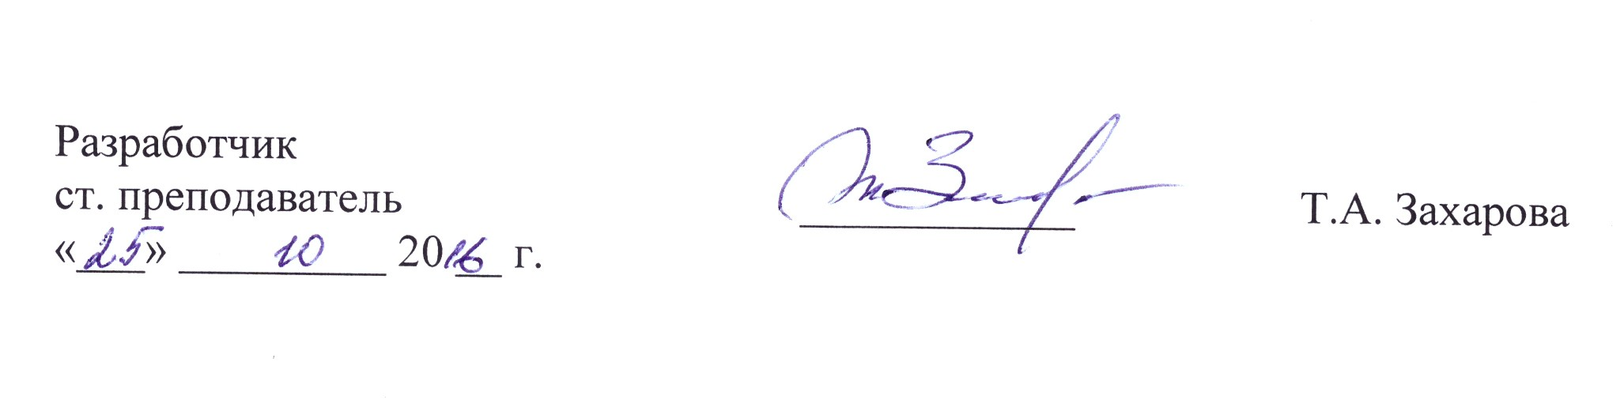

Приложение

ЛИСТ АКТУАЛИЗАЦИИ РАБОЧЕЙ ПРОГРАММЫ

Рабочая программа по дисциплине «Менеджмент» (Б1.Б.9) ) на 201__/201__ учебный год актуализирована без изменений.

Разработчик программы,
старший преподаватель Т.А. Захарова

«___» _________ 201__ г.

